Circuito para electroestimulación física
Por: Mario Sacco @ jueves, 18 de junio de 2009 Nota vista 10225 veces
A diario nos enfrentamos con situaciones cargadas de ansiedad, tensión y nerviosismo que nos agotan físicamente y que hasta pueden provocarnos pequeñas lesiones orgánicas que, cuando las advertimos, ya se han declarado y requieren de una atención médica especializada. Y son muchos los que creen que con el uso de un electroestimulador, como el que te presentamos en este artículo, podrás disfrutar de una relajación que, con el tiempo, se transformará en un mejor rendimiento físico diario y en una ayuda para gozar de una vida más plena. Pero, ¿es verdad? Aquí te enseñamos todo lo necesario para que tú mismo puedas resolver el dilema (utilizando, claro, el método científico).
Que quede en claro que la electroestimulación no es un sistema recomendado libremente por los médicos y que no existe evidencia de que realmente funcione. Pero la ciencia es sobre experimentación y NeoTeo es sobre ciencia (y tecnología). Por eso, y para que el método científico prevalezca por sobre todo, te acercamos este circuito para que tú saques tus propias conclusiones y, si tenemos suerte, las compartas con nosotros. Tal vez entre todos podamos echar luz sobre un sistema dudoso, pero prevalente. El circuito que te mostramos en este artículo contiene componentes comunes y fáciles de hallar en cualquier tienda, y el diseño es fácil de usar, fuerte, liviano y portátil. Además produce las mismas ondas básicas que los equipos que se encuentran en el mercado.

¿Puede la electroestimulación mejorar nuestro rendimiento físico?
El circuito
La energía necesaria para hacer funcionar el equipo se obtiene a partir de 4 baterías doble A (AA). El diseño se basa en un circuito integrado 556 (dos 555 en un mismo encapsulado) donde uno de ellos trabaja a una baja frecuencia de entre 2 Hz y 100 Hz, y su régimen de trabajo es ajustado por P1. El otro oscilador lo hace a una frecuencia mayor, que es la necesaria para generar la conmutación a través de T1 y así obtener la elevación de tensión en la salida.
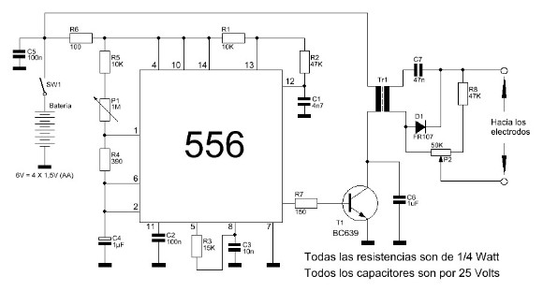
Circuito propuesto del electroestimulador
Los componentes C5, C6 y D1 se encargan de transformar la señal pulsante de salida en una forma de onda lo más parecida posible a una onda senoidal pura. Por su parte, R8 y P2 se encargan de ajustar el nivel de tensión de salida a niveles variables entre 20 y 100 Volts @ 10 mA de drenaje de corriente máxima. Por lo tanto, tenemos un oscilador fijo que funciona a unos 500 Hz (este valor no es crítico) y otro que lo habilita a una frecuencia variable según el ajuste de P1. Tr1 es un transformador de audio 8 Omh - 1KOhm y donde su primario (1KOhm) debe utilizarse como salida. A este tipo de transformadores se los suele utilizar en los circuitos cerrados de música funcional.
Para finalizar la construcción de nuestro electroestimulador debemos considerar los elementos que colocaremos en los electrodos de salida: los más habituales son las almohadillas autoadhesivas utilizadas en electromedicina y que se pueden adquirir fácilmente en cualquier farmacia u ortopedia. Estos electrodos son muy cómodos de utilizar, ya que no requieren bandas elásticas para su fijación en el paciente y no necesitan cuidados especiales ya que la mayoría son desechables o descartables.
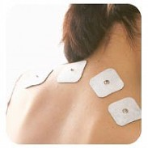 | 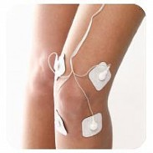 | 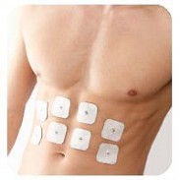
Ejemplo de electrodos autoadhesivos | Fáciles de colocar y quitar | Al ser descartables impiden cualquier contagio
Frecuencia, Intensidad y Dosis
La frecuencia, dosis e intensidad deberán ser especificadas por un profesional. Como orientación genérica podemos afirmar que las frecuencias entre 80 y 100 Hz. tienen mayor efecto analgésico que aquellas que las superan. Por su parte, las frecuencias que oscilan entre 20 Hz y 70 Hz están orientadas a los entrenamientos musculares para lograr una buena tonificación y modelado de la zona de aplicación. Por debajo de los 20 Hz, los efectos logrados son descontracturantes y, a su vez, mejoran la circulación sanguínea favoreciendo la oxigenación de la sangre y la creación de nuevos capilares.
El tiempo de duración del tratamiento será el aconsejado por un profesional. En la mayoría de los casos, los tiempos oscilan entre los 15 y los 30 minutos. Por último, la amplitud de la tensión de salida ajustable por P2 deberá adecuarse según la sensibilidad del paciente y, al igual que en el caso anterior, siguiendo los consejos de un profesional para no provocar lesiones.
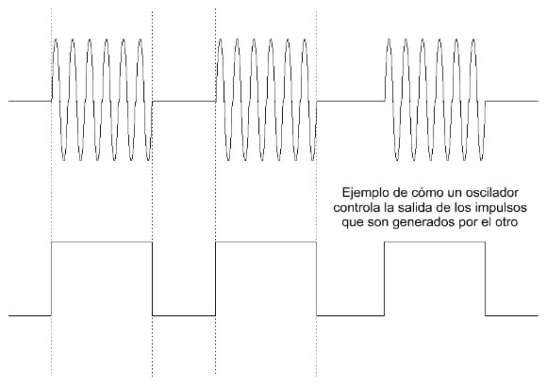
Formas de onda obtenidas en el circuito
Contraindicaciones
El uso de los electroestimuladores está contraindicado en las siguientes situaciones o zonas del cuerpo:
- Enfermedades graves
- Fiebre superior a 38°
- Enfermedades infecciosas
- Cáncer
- Embarazo
- Enfermedades cardíacas
- Tumores en el aparato digestivo
- Cabeza
- Problemas graves en las articulaciones
- Pacientes que deban hacer reposo
- Pacientes considerados por el fisioterapeuta profesional no aptos para el uso de electroestimuladores.
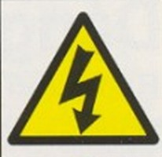
Advertencia
Advertencia final y legal: Este artículo trata sobre el uso de materiales y sustancias que pueden ser peligrosas para la salud si no son utilizadas de manera apropiada. No intentes implementar ni utilizar la información contenida en este artículo a menos que poseas experiencia y conocimientos respecto al uso de los materiales y temas aquí tratados. Nada de lo que contiene esta nota puede reemplazar la consulta médica pertinente. La información expresada se entrega sólo con fines educativos e informativos. NeoTeo no se hace responsable por el mal uso de los circuitos y/o productos derivados de lo que aquí se presenta. Tampoco se hará responsable de las lesiones que pudiere provocar el uso no adecuado de los mencionados dispositivos.

